T.C.
MİLLÎ EĞİTİM BAKANLIĞI
Mesleki ve Teknik Eğitim Genel Müdürlüğü

14. ULUSLARARASI
MEB ROBOT YARIŞMASI
YUMURTA TOPLAMA
KATEGORİ KILAVUZU

ŞANLIURFA-2022
YUMURTA TOPLAMA
YARIŞMA KURALLARI

Yarışma Teması
Bu yarışma; sensör teknolojisi, mekanik ve yapay zeka kullanılarak ortaya çıkarılan robotlarla gerçekleştirilir. Yarışma, 2 robotun aynı alan içerisinde karşılaşması şeklinde yapılır. Yarışma teması, ülkemiz sahillerinde koruma altında yaşam sürdüren caretta carettaların güvenli şekilde sahile yumurta bırakmalarından esinlenerek yapılmıştır. Alana dağıtılmış olan küçük renkli yumurtaların yarışmacılar için belirlenen alanlara toplanması şeklinde yapılacaktır. Belirlenen süre içerisinde toplanan temsili yumurtalar ile puanlama yapılacaktır.

1. Robot Özellikleri

1.1. Boyut ve Ağırlık Sınırları
Robotun maksimum ağırlığı 3 kg ve robot ölçüsü 30 x 30 x 30 cm. dir.
1.2. Diğer Robot Özellikleri
Robotun üst kısmında görülebilir, yatay konumda ve 10 cm uzunluğunda köşesinin renginde yanacak RGB ledli düzenek ve erişilebilir konumda acil stop butonu bulundurulacaktır.
Robotlar otonom olarak hareket edecektir. Müsabaka başladıktan sonra robotlar genişleyebilir, fakat parçalara ayrılamaz. Bu kısıtlamayı ihlal eden robotlar maçı kaybedecektir. Tehlikeli ve aşırı rahatsız edici robotlar veya yarışmacılar hakemler tarafından yarışma dışı bırakılabilir.

2.Yarışma Özellikleri

2.1 Yarışma Alan Ölçüleri
Yarışma alanı, 250x250 cm büyüklüğündedir ve çevresi 8 cm yüksekliğinde beyaz çerçeve ile çevrelenmiştir.
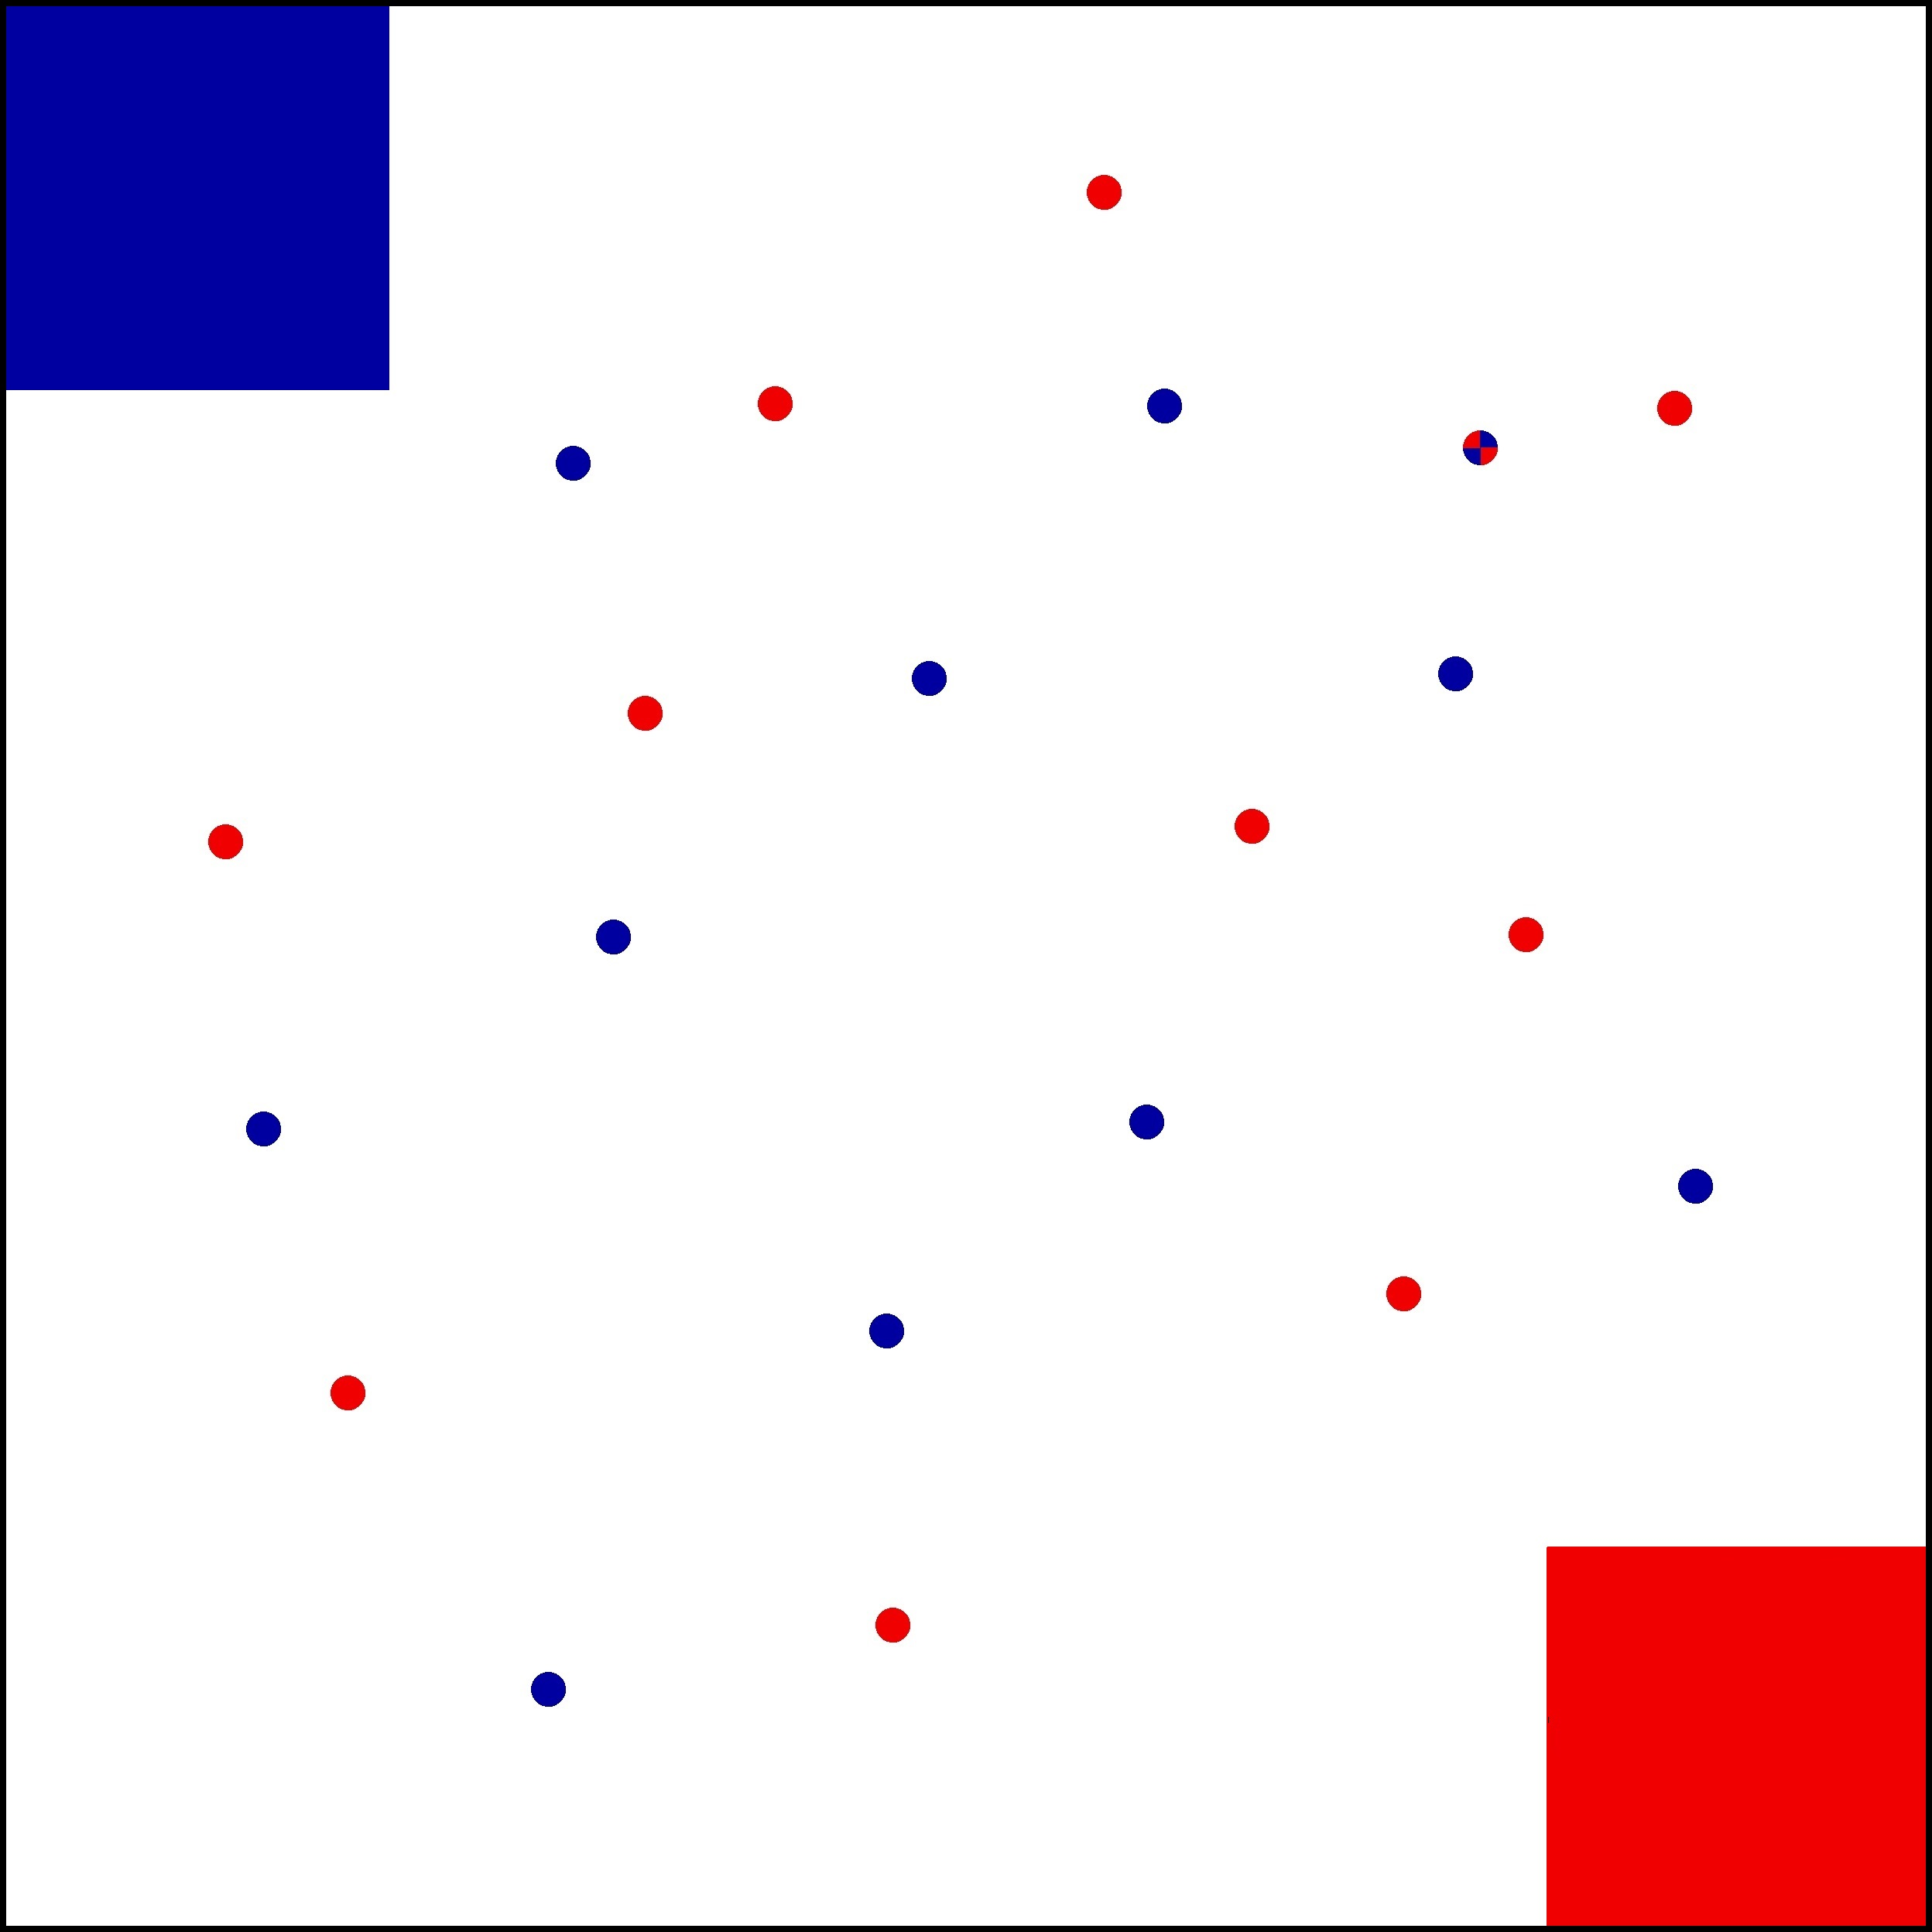

Şekil 1: Caretta Caretta Yarışma Alanı

2.2. Yumurta Bırakma Alanları
Yumurta bırakma alanları (kırmızı ve mavi) 50x50 cm büyüklüğünde olup yarışma alanının karşılıklı köşelerinde bulunmaktadır. Alanın geri kalan kısmı beyaz renkte olup bu alan toplanacak mavi, kırmızı ve ceza yumurtalarının bulunduğu bölgedir.

2.3. Caretta Caretta Yumurtaları
Mavi ve kırmızı renkteki temsili yumurtalar için yaklaşık boyut 40 mm çapında, 20 mm yükseklikte silindir şeklindedir. Yumurtalar ahşap ya da plastik türevi malzemeden imal edilmiş olup maksimum 40 gr ağırlığında ve yumurtaların renk tonları köşelerde kullanılan renk ile aynı olacaktır.
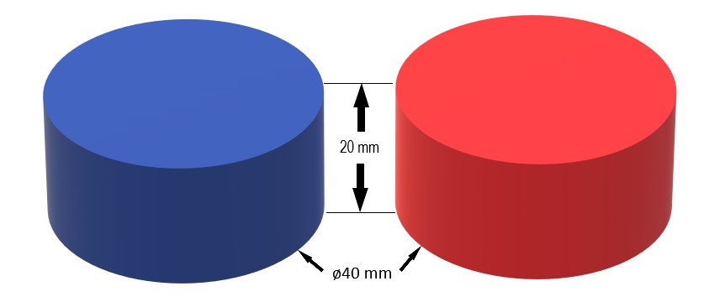

Şekil 2: Mavi ve Kırmızı Yumurtalar

2.4. Ceza Yumurtası
Beyaz alan içerisinde hakemler tarafından sahaya rastgele yerleştirilmiş yumurta olup, diğer yumurtalarla aynı ölçüde fakat karma renkli yumurtadır. Üzerinde mavi ve kırmızı renginde bulunduğu ceza yumurtası beyaz alanda 21. yumurta olarak bulunacaktır. Ceza yumurtası, beyaz alandan toplanmak zorunda değildir.

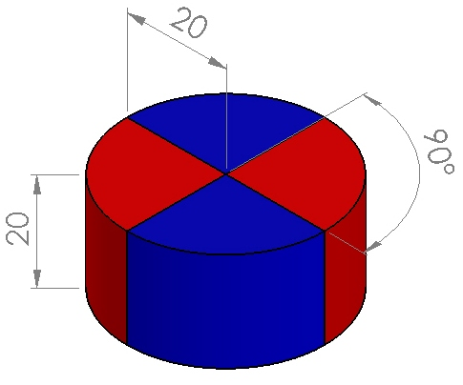

Şekil 3: Ceza Yumurtası

3. Oyun

3.1. Oyun Başlangıcı

Beyaz alana konulan bir ceza yumurtası ve 10’ar adet mavi ve kırmızı yumurtalar, hakemler tarafından rastgele yerleştirilecektir. Yarışmacılar hakem kurası ile robotların konulacağı renk/köşe seçimi yapacaktır ve belirlenen köşeden yarışmaya başlayacaktır. Robotlar belirlenen renkteki yumurtaları toplamak mesuliyetindedir. Robotlar, hakem tarafından oyunun başladığı anons edilerek başlangıç alanından çıkar. Robotların başlangıç alanına konumlanması ve başlama işlemi yarışmacılar tarafından yapılır ve oyun süresince yarışmacılar tarafından robotlara dokunulamaz.
Oyun başlangıcında ilan edilen robotlar, hakem masasına gelmemeleri halinde gelmeyen robotlar için hakem tarafından 5 dakikalık süre başlatılarak süre sonunda gelmeyen robot ya da robotlar hakem tarafından müsabakayı kaybeden olarak ilan edilirler.

3.2. Oyunun Amacı

Bu yarışmanın amacı, robotun başlangıç aldığı alan ile aynı renkteki tüm yumurtaları, başlangıç yapılan bu alanın içerisine bırakmaktır.

3.3. Puanlama

Başlama alanı içerisine bırakılan yumurtalar ilgili köşe hakemleri tarafından toplanacaktır ve bir yumurta ancak aşağıdaki durumlar gerçekleşirse toplanmış kabul edilir;
- Temsili yumurta herhangi bir bırakma alanının içinde yere değerek hareketsiz kalırsa,
- Yumurta bırakma alanında robotun içerisinde ve altında olmamalıdır. Yumurtalar robotun dış kısmında ve herhangi bir bölümüyle çevrelenmemiş olmalıdır.
- Temsili yumurtalar, bırakma alanında dik olarak veya üst üste bırakılmaları halinde de toplanmış sayılır,
- Bırakma alanı ile beyaz alanın kesiştiği hat üzerine bırakılan yumurtalar da alan içerisine bırakılmış gibi kabul edilir,
- Bırakma alanındaki hareketsiz yumurta, hakemin yumurtayı almasına fırsat vermeden herhangi bir robot tarafından tekrar alınırsa, hakemler bu yumurtayı ilk bırakan robot tarafından toplanmış olarak kabul eder.

Yumurta bırakma alanı içerisine toplanmış olan yumurtalar, hakemler tarafından toplanarak skor şu şekilde tutulur;

- Eğer kendi alanına bıraktığı yumurta; alan rengiyle aynı olursa, 1 puan artırılır,
- Eğer kendi alanına bıraktığı yumurta; alan rengiyle farklı ise 2 düşürülür,
- Eğer beyaz alan içerisinde 21. Yumurta olarak bırakılmış ceza yumurtası, toplama alanlarından herhangi biri içerisine bırakılırsa, alanı içerisine bırakılan robottan 3 puan düşürülecektir,
- Rakip alana bırakılan, rakibin rengindeki yumurtalar rakibe artı 1 puan olarak yazılır,
- Rakip alana bırakılan, kendi rengindeki yumurtaların skora etkisi olmaz.
Robotların birbirlerine ya da duvarlara takılması halinde süre bitimine kadar beklenir. Süre sonunda fazla puanı toplayan robot oyunu kazanmış sayılır.

3.4. Oyunun Bitimi

Oyun süresi 3 dakikadır. Beyaz alan içerisindeki 10 adet kendi topunu alanına bırakan yarışmacı görevini tamamlamış kabul edilir ve oyun bitirilir. Süre bitiminde yüksek puan toplayan robot oyunun kazananı ilan edilir. Oyun süresince toplam ağırlığı 10 gr. dan fazla olan parçaların sahaya düşmesi, robotun oyunu kaybetmesine neden olacaktır. Süre sonunda en az bir yumurtasını kendi köşesine bırakmayan robot veya robotlar oyunu kaybetmiş sayılır. Eşitlik halinde robotların tartılması sonucu hafif olan robot tur atlar.

3.5. Zaman Aşımı

Hakem tarafından tespit edilen, erken başlatılan robot için, uyarı verilerek yarış tekrar başlatılır. İki defa erken başlatılan robot elenir. Oyun, temsili yumurtaların toplama alanından toplanmasıyla veya hakemler tarafından tutulan 3 dakikalık süresinin tamamlanmasının ardından hakem kararıyla biter.

4. Eşleşmeler

4.1. Turnuva Usulü Eşleşme

Robot sayısının az olması halinde turnuva sistemi uygulanabilir. Kazanan robot 3 puan, kaybeden robot ise 0 puan alacaktır. Turnuva sıralamasındaki olası puan eşitliğinde müsabakalarda alınan sonuçlar (averaj) dikkate alınır.

4.2 Eleme Usulü Eşleşme

Eleme usulü sistemde, oyunun kazanan robot bir üst tura geçer.

Not: Yarışma alanı ve temsili yumurtalarda aşağıdaki renk kodları kullanılacaktır;
Kırmızı Yumurta ve Bırakma Alanı :RAL3020
Mavi Yumurta ve Bırakma Alanı :RAL5013
Ceza Yumurtası :RAL5013-RAL3020

5. Yarışma Sırasında Sahada Dikkat Edilecek COVID-19 Pandemi Kuralları

- Yarışma alanına girmeden önce ellerinizi dezenfektan ile temizleyiniz.
- Yarışma için yarış alanına girdiğinizde maskenizi burnunuzu kapatacak şekilde taktığınızdan emin olunuz.
- Robotunuzun hakemler tarafından kontrolü yapılması için hakem masası arkasında (veya yanında) mesafenizi koruyarak bekleyiniz.
ç- Yarışmalar sırasında hiçbir yarışmacı maskesini çıkartamaz, yarışma alanına maskesiz giremez.
- Yarış sonunda sosyal mesafeye dikkat edecek şekilde robotunuzu alıp, yarışma alanını terk ediniz.

